МИНИСТЕРСТВО НАУКИ И ВЫСШЕГО ОБРАЗОВАНИЯ РОССИЙСКОЙ ФЕДЕРАЦИИ

Федеральное государственное бюджетное образовательное учреждение высшего образования

«Казанский национальный исследовательский технический университет

им. А.Н. Туполева – КАИ»

Институт компьютерных технологий и защиты информации

Отделение СПО ИКТЗИ (Колледж информационных технологий)

ЛАБОРАТОРНАЯ РАБОТА №3

по дисциплине

РАЗРАБОТКА ПРОГРАММНЫХ МОДУЛЕЙ

Тема: «Пользовательские элементы в WPF приложениях, классы Path и Geometry»

Работу выполнил

Студент гр.4338

Бусов В.Р.

Принял

Преподаватель

Лоповок Е.Е.

Казань 2024

**Цель работы**

Изучить использование пользовательских элементов в WPF-приложениях, научиться использованию классов Path и Geometry.

**Задание на лабораторную работу**

1. В приложении, разработанном в предыдущей лабораторной работе, выделите повторяющиеся участки XAML-кода в виде пользовательского элемента.
2. Разработать WPF-приложение «Просмотр изображений» с заданным интерфейсом. При наведении наи изображение соответствующий элемент плавно увеличивается, исчезает размытие, появляется тень.

**Результат выполнения работы**

1. Создав пользовательский элемент, я упростил код. Результат на рисунке 1

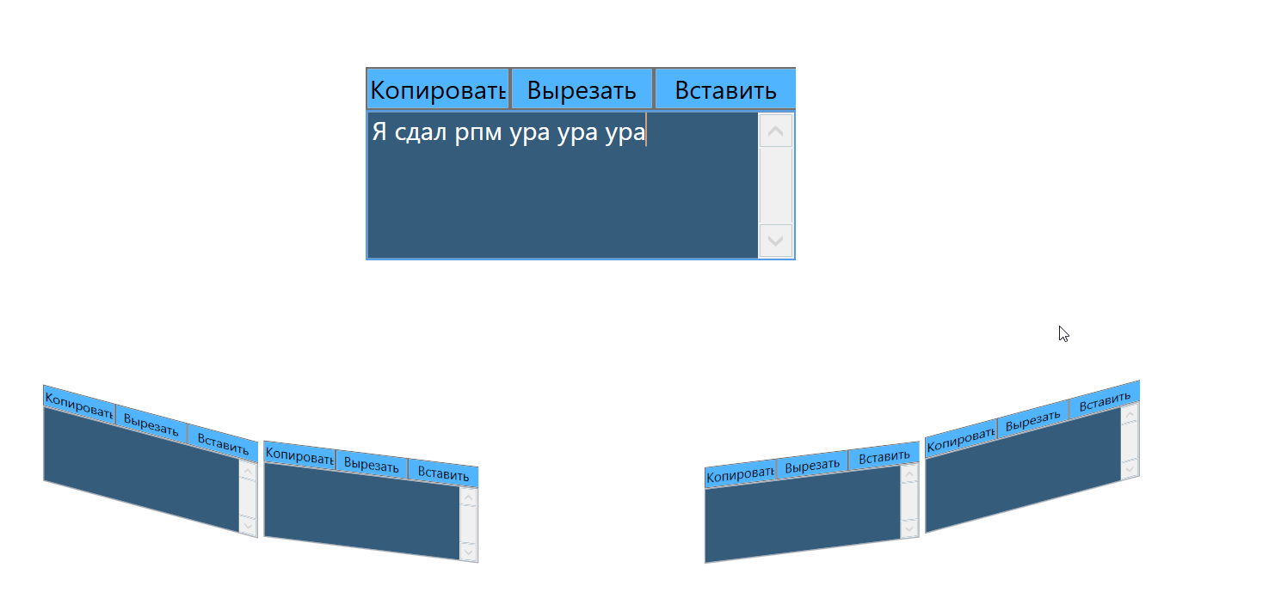

Рисунок 1 – Задание 1

1. Для выполнения второго задания я создал 6 StackPanel, в которых разместил одинаковые элементы. При наведении мышью на StackPanel содержимое увеличивается и перестаёт быть размытым. Пример можно увидеть на рисунке 2.

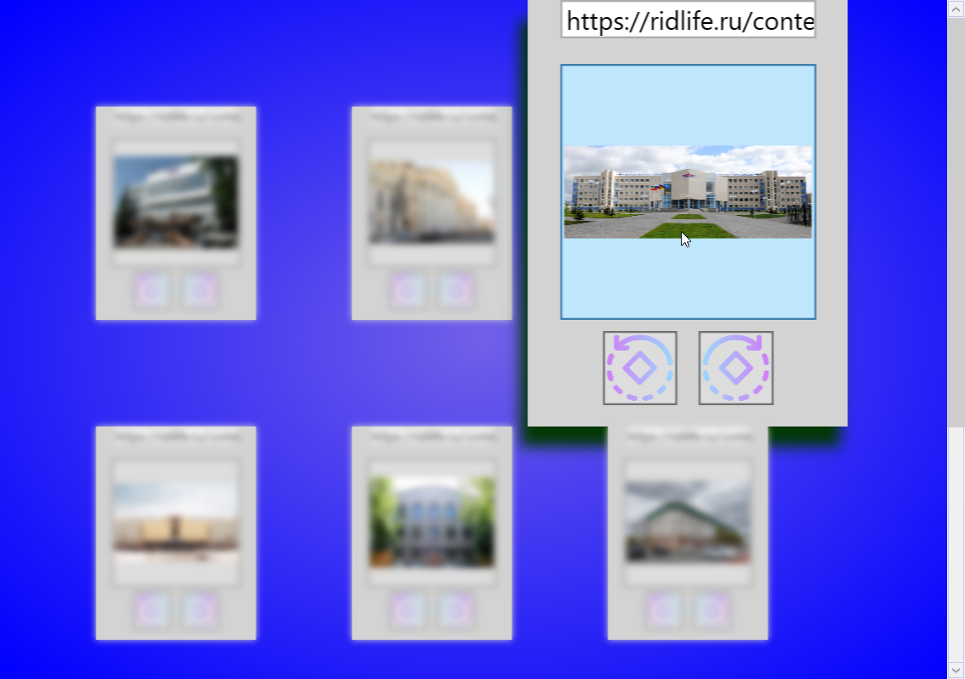

Рисунок 2 – Задание 2

**Листинг программы**

**userControl:**

<UserControl x:Class="ЛР8.UserControl1"

xmlns="http://schemas.microsoft.com/winfx/2006/xaml/presentation"

xmlns:x="http://schemas.microsoft.com/winfx/2006/xaml"

xmlns:mc="http://schemas.openxmlformats.org/markup-compatibility/2006"

xmlns:d="http://schemas.microsoft.com/expression/blend/2008"

xmlns:local="clr-namespace:ЛР8"

mc:Ignorable="d"

d:DesignHeight="450" d:DesignWidth="800">

<Canvas>

<Button Content="Копировать" FontSize="8"/>

<Button Content="Вырезать" Canvas.Left="55" FontSize="8"/>

<Button Canvas.Left="100" Content="Вставить" FontSize="8"/>

<TextBox TextWrapping="Wrap" Canvas.Top="30" Canvas.Left="20" Width="100" Height="50" Text="Я люблю рпм. Я люблю рпм.Я люблю рпм. Я люблю рпм.Я люблю рпм. Я люблю рпм.Я люблю рпм. Я люблю рпм.Я люблю рпм. Я люблю рпм.Я люблю рпм. Я люблю рпм.Я люблю рпм. Я люблю рпм.Я люблю рпм. Я люблю рпм.Я люблю рпм. Я люблю рпм.Я люблю рпм. Я люблю рпм.Я люблю рпм. Я люблю рпм.Я люблю рпм. Я люблю рпм.Я люблю рпм. Я люблю рпм.."/>

</Canvas>

</UserControl>

Задание 2. XAML

<Window x:Class="РПМ_ЛБ_3_2_2.MainWindow"

xmlns="http://schemas.microsoft.com/winfx/2006/xaml/presentation"

xmlns:x="http://schemas.microsoft.com/winfx/2006/xaml"

xmlns:d="http://schemas.microsoft.com/expression/blend/2008"

xmlns:mc="http://schemas.openxmlformats.org/markup-compatibility/2006"

xmlns:local="clr-namespace:РПМ_ЛБ_3_2_2"

mc:Ignorable="d"

Title="MainWindow" Height="450" Width="800">

<Window.Background>

<RadialGradientBrush RadiusX="0.7" RadiusY="0.7" GradientOrigin="0.5,0.5" Center="0.5,0.5">

<GradientStop Color="DarkOrange" Offset="0.5"/>

<GradientStop Color="IndianRed" Offset="1.0"/>

</RadialGradientBrush>

</Window.Background>

<ScrollViewer VerticalScrollBarVisibility="Auto">

<WrapPanel>

<local:UserControl1 Margin="90,100,0,0" ImageSource="\img1.jpg"/>

<local:UserControl1 Margin="90,100,0,0" ImageSource="\img2.jpg"/>

<local:UserControl1 Margin="90,100,0,0" ImageSource="\img3.jpg"/>

<local:UserControl1 Margin="90,100,0,0" ImageSource="\img4.jpg"/>

<local:UserControl1 Margin="90,100,0,0" ImageSource="\img5.jpg"/>

<local:UserControl1 Margin="90,100,0,0" ImageSource="\img6.jpg"/>

<local:UserControl1 Margin="90,100,0,0" ImageSource="\img7.jpg"/>

<local:UserControl1 Margin="90,100,0,0" ImageSource="\img8.jpg"/>

<local:UserControl1 Margin="90,100,0,0" ImageSource="\img9.jpg"/>

</WrapPanel>

</ScrollViewer>

</Window>

Задание 2. C#

using System;

using System.Collections.Generic;

using System.Linq;

using System.Text;

using System.Threading.Tasks;

using System.Windows;

using System.Windows.Controls;

using System.Windows.Data;

using System.Windows.Documents;

using System.Windows.Input;

using System.Windows.Media;

using System.Windows.Media.Imaging;

using System.Windows.Navigation;

using System.Windows.Shapes;

namespace РПМ_ЛБ_3_2_2

{

/// <summary>

/// Логика взаимодействия для UserControl1.xaml

/// </summary>

public partial class UserControl1 : UserControl

{

public UserControl1()

{

InitializeComponent();

}

public static readonly DependencyProperty ImageSourceProperty =

DependencyProperty.Register("ImageSource", typeof(ImageSource), typeof(UserControl), new PropertyMetadata(null));

public ImageSource ImageSource

{

get { return (ImageSource)GetValue(ImageSourceProperty); }

set { SetValue(ImageSourceProperty, value); }

}

}

}